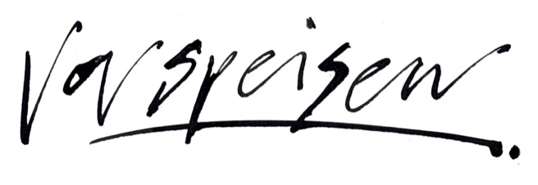

Bürli 1.50
Grüner Blattsalat 11.50
Nüsslisalat mit Bio Freiland-Ei 15.00
Frisée-Salat mit Grapefruits 14.50 an Ahornsirupdressing
Markbein 16.50
Schupplis lauwarmer Ziegenkäse 14.50 Mit Apfelchutney
Pastinaken-Suppe mit geräucherter Forelle 16.50
Ravioli mit Frischkäse-Rosmarinfüllung 22.50
Taglierini mit gehacktem vom Kalb 21.50
Rinds-Tartar mit Toast 21.50
S’Chrüzli Plättli 23.50

Unsere Lieferanten, verwurzelt in der Region
Goldbürli der Familienbäckerei Gold Gemüse vom Markt Familie Gujer, Rümlang Unser Fleischfachmann: Metzgerei Keller/Metzgerei Künzli Käseprodukte vom Zürcher Oberlandverein Natürli Ravioli von Bravo Ravioli aus Höngg

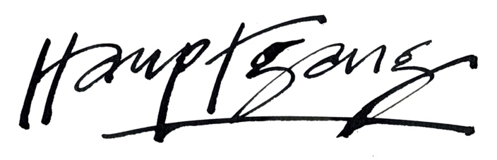

Gebratene Schweizer-Freiland-Pouletbrust 24.50 Auf Blattsalat
Rinds-Tartar mit Toast 32.00
Ravioli mit Frischkäse-Rosmarinfüllung 32.50
Veganes Gemüse-Tartar mit Toast 32.00
Kalbsleber mit Rösti 41.50
Zürcher Geschnetzeltes mit Rösti 42.50
Bratwurst vom Schwein 24.50 Senf-Meerrettichmousse, Rösti
Taglierini mit gehacktem vom Kalb 31.50
Brasato vom Black-Angusrind 44.50 Bramata-Taler und Saisongemüse
Hausgemachter Kalbshackbraten 39.50 Mit Mischpilzrahmsauce und Selleriekartoffelstock
Kalbskotelette im Pfännli mit Nudeln 58.50
Cote de Boeuf 125.00 Pommes frites und Gemüsegarnitur
„Lieber Gast
Über Zutaten in unseren Gerichten, die Allergien oder Intoleranzen auslösen können nformieren Sie unsere Mitarbeitenden auf Anfrage gerne.
Ihr Gastgeber“

